2023-2024 учебный год. В Точке роста продолжает работу кружок «Робототехника» (педагог Дабдина С. Н.). Кружок посещают учащиеся 3 - 6 классов. Собрать любую игрушку, робота из конструктора «LEGO» могут все дети. А вот научить его думать, запрограммировать — вот в этом и заключается главная задача занятий по робототехнике. Для этих целей используются компьютеры и специальное программное обеспечение, позволяющее с помощью простых и понятных алгоритмических схемах создать программу любой сложности. У учеников есть возможность собрать более двадцати различных стандартных конструкций. А если появится желание, то ребята могут изменить программу, придумать свою, и тогда уже они соберут свою собственную модель.
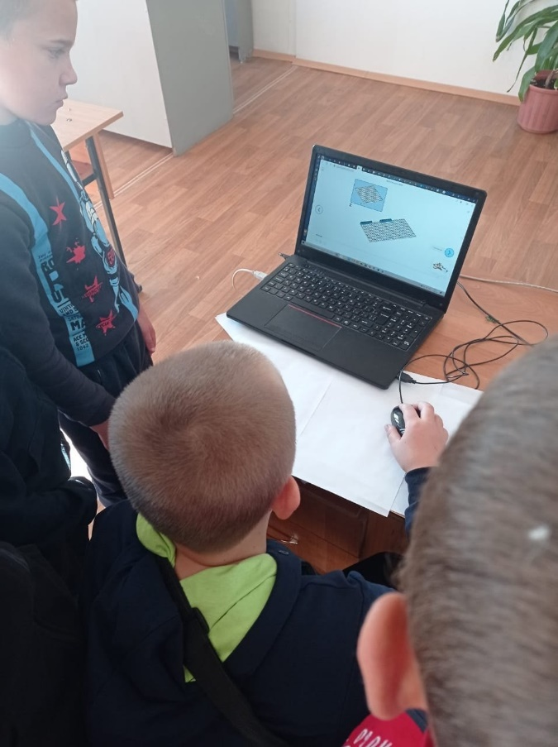
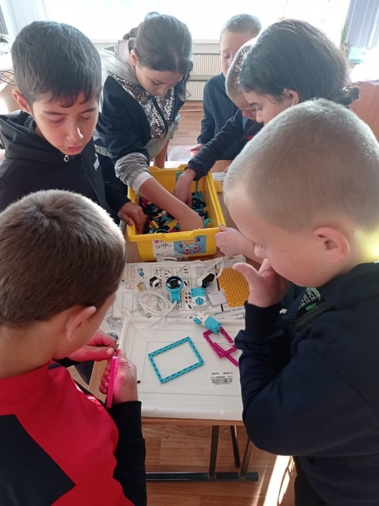

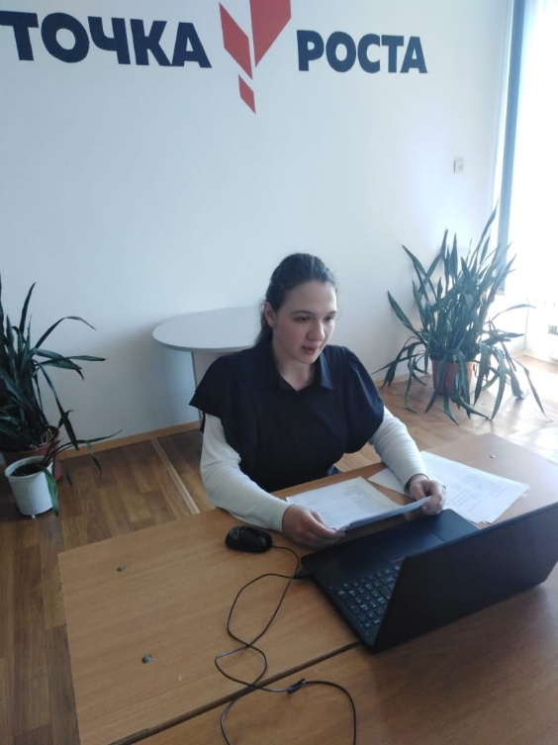
17 мая 2023 г..Обучающаяся 10 класса Сухинина Ольга (педагог Дабдина С.Н.) представляла орловскую область в финальном этапе Всероссийского лесного конкурса «Подрост – 2023» с проектом «Территория полезных дел» в номинации «Проектная природоохранная деятельность». Мероприятие прошло 16 мая в режиме видеоконференции. В нем приняли участие 110 человек из 49 субъектов Российской Федерации.

15 мая 2023 г.
Поздравляем призеров областного конкурса юных исследователей окружающей среды, который проходил 30 марта 2023 года на базе БУ ОО ДО «Орловская станция юных натуралистов» по номинациям: «Юные исследователи окружающей среды»; «Экспериментальная зоология» «Ботаника и экология растений»; «Микология, лихенология, альгология»; «Человек и его здоровье»; «Ландшафтная экология и почвоведение»; «Экологический мониторинг»; «Геоинформатика»; «Прикладная химия и биотехнологии»; «Клеточная биология, генетика»; «Зеленая инженерия»; «Обращение с отходами».
Цель мероприятия: вовлечения обучающихся в инновационную исследовательскую и проектную деятельность, направленную на изучение естественных и инженерных наук, повышение естественнонаучной грамотности, формирование экологически ответственного мировоззрения, личностную самореализацию и профессиональное самоопределение.

Благодарность педагогам - кураторам: Никитушкиной Ю.С., Кузнецовой О.А., Дабдиной С.Н. за подготовку детей к конкурсу.
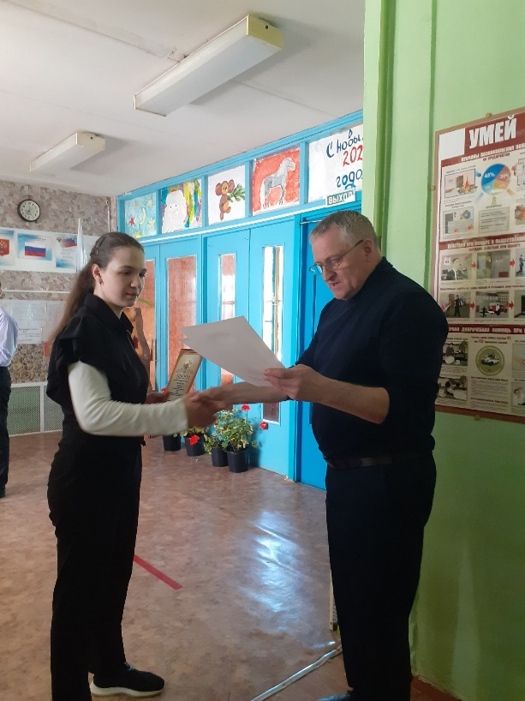
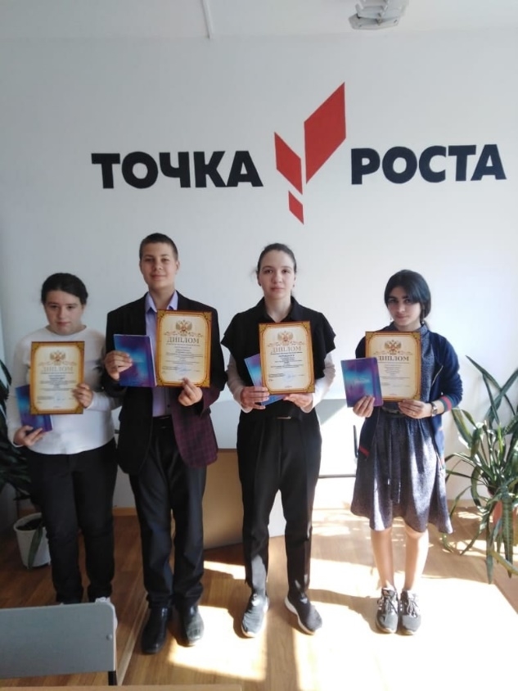

17 апреля 2023г
Впервые обучающиеся нашей школы были приглашены для участия в очном формате в финале Регионального трека Всероссийского конкурса научно-технологических проектов «Большие вызовы» образовательного центра «Сириус», проходившего в Бюджетном общеобразовательном учреждении Орловской области «Созвездие Орла».
В данном конкурсе дети представляли и защищали свои проекты в направлении "Агропромышленные и биотехнологии".
Цель конкурса — выявления и развития у молодежи творческих способностей и интереса к проектной, научной, исследовательской, инженерно-технической, изобретательской, творческой деятельности, популяризация научных знаний и достижений.
Для ребят эта отличная возможность начать свой путь в науке — воплотить в жизнь свою идею, придумав, создав и представив актуальную инновационную разработку по одной из сфер деятельности, напрямую связанную со Стратегией научно-технологического развития Российской Федерации.
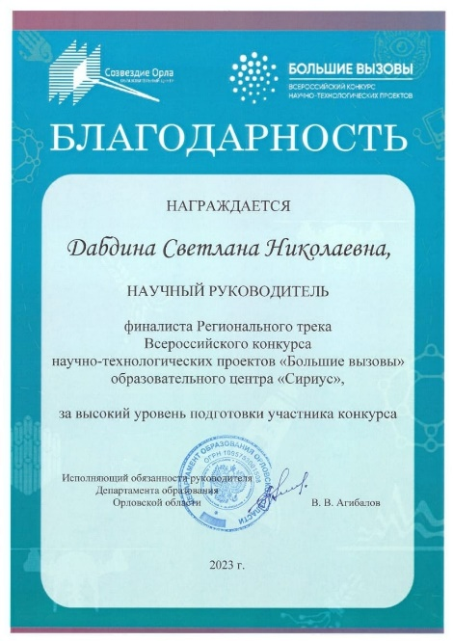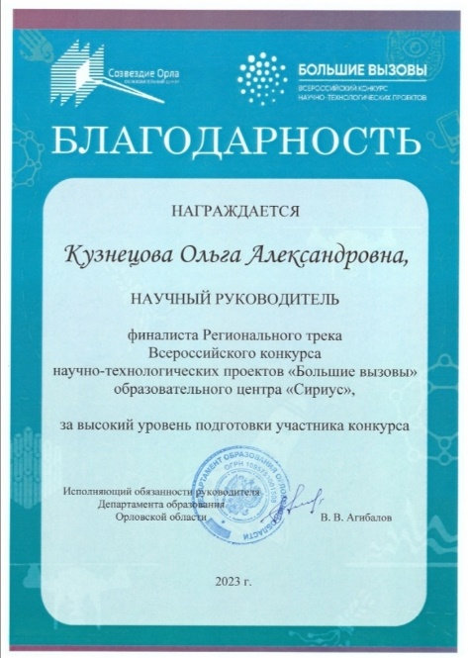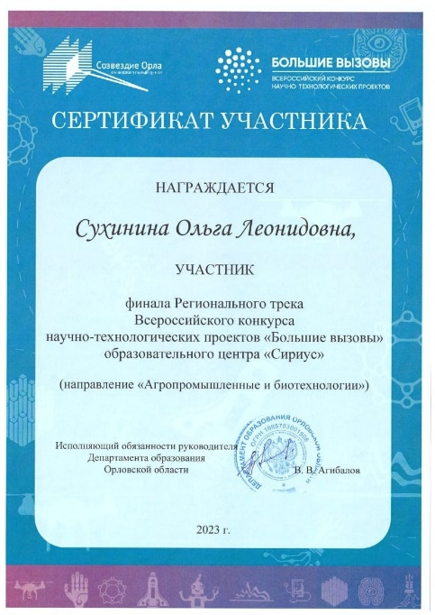
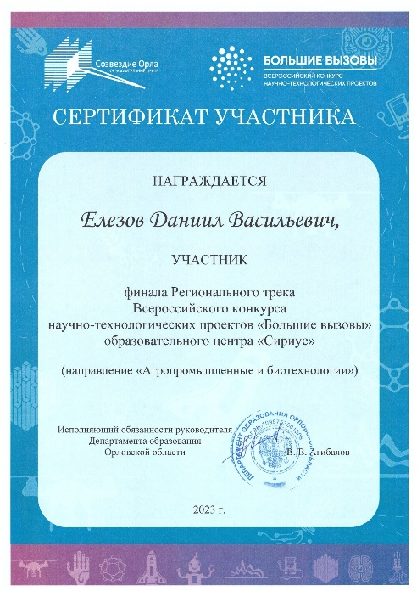
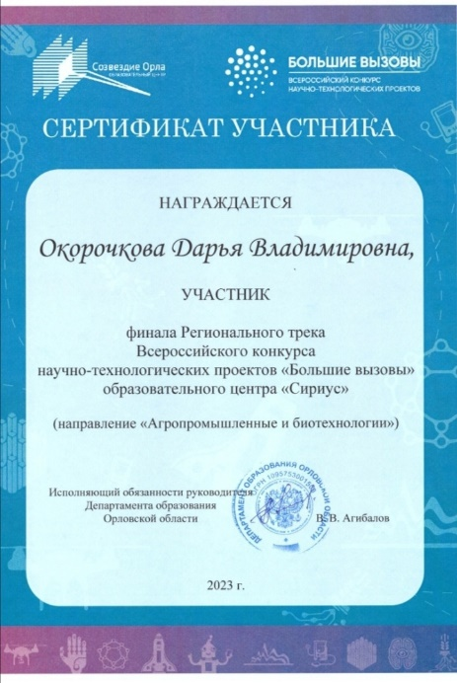

3 апреля 2023 г.
Поздравляем обучающуюся 10 класса Сухинину Ольгу - победителя (1 место) областного конкурса "Подрост" в номинации "Проектная природоохранная деятельность" с работой "За сохранение природы и бережное отношение к лесным богатствам" ( педагоги: Дабдина С.Н. и Кузнецова О.А.)
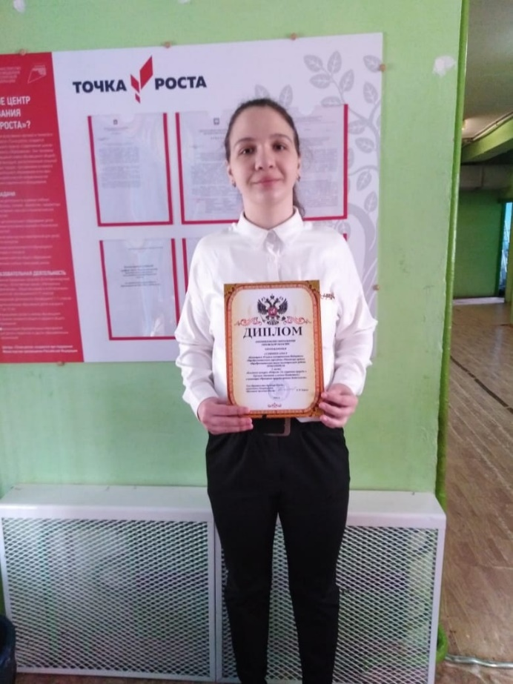
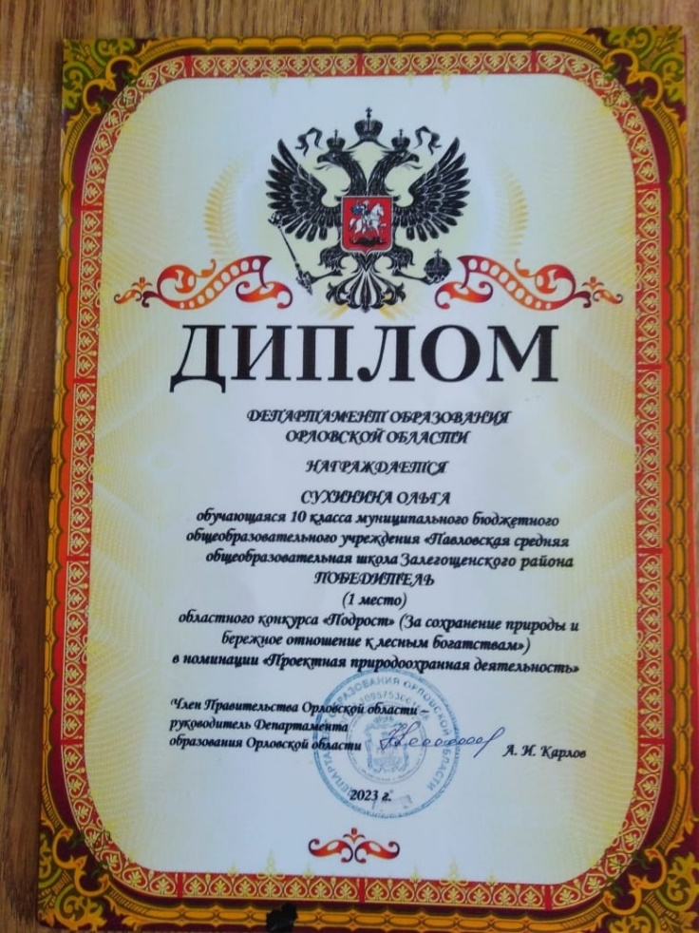

31 марта 2023г
Поздравляем обучающихся и педагогов- кураторов с победой в 11-ой Всероссийской молодежной научно-практической конференции Орловского государственного университета имени И.С. Тургенева «МИФ-2023», которая в этом году проходила очно в онлайн формате и заочно.

Проектно – исследовательская деятельность прочно вписалась в практику работы нашей школы. Учебно-исследовательская работа расширяет представление учащихся о предметных областях, способствует применению учащимися полученных знаний в реальной ситуации, стирает границы между предметами, помогает учащимся создать для себя целостную картину окружающего мира и определить свое место в нем.
Исследовательская деятельность для учащихся - это возможность максимально раскрыть свои способности при работе в группе или индивидуально, получить больше знаний в отдельной области, показать публично достигнутый результат при защите работы.
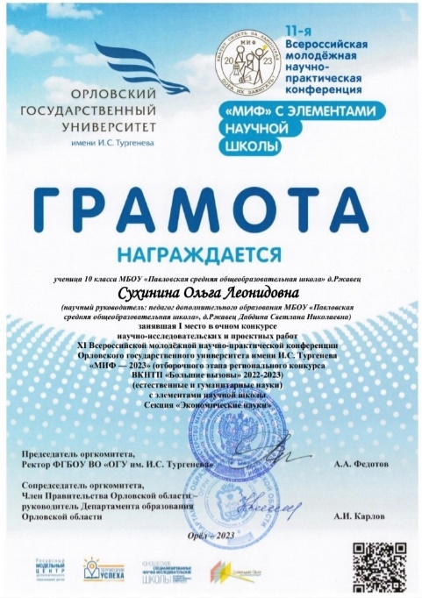
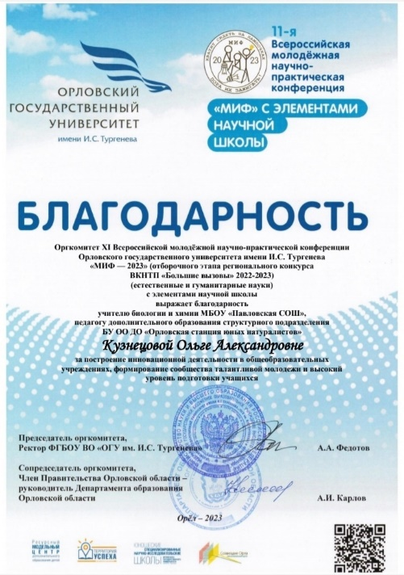
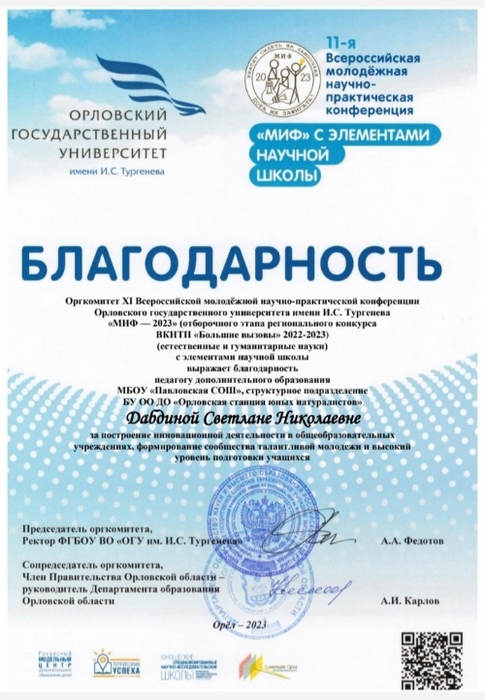

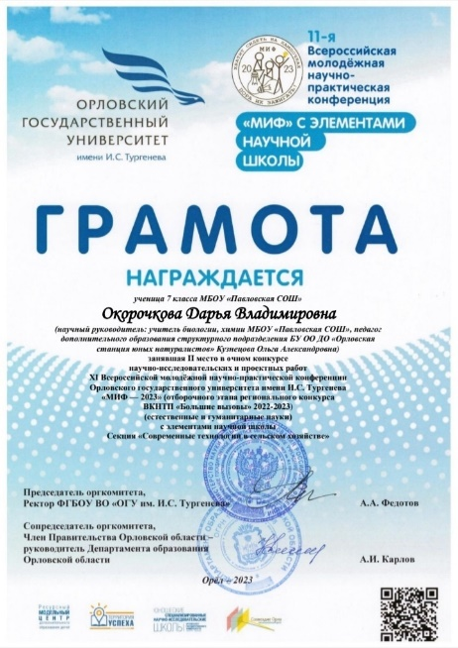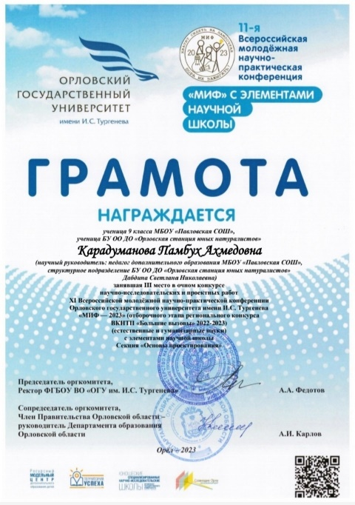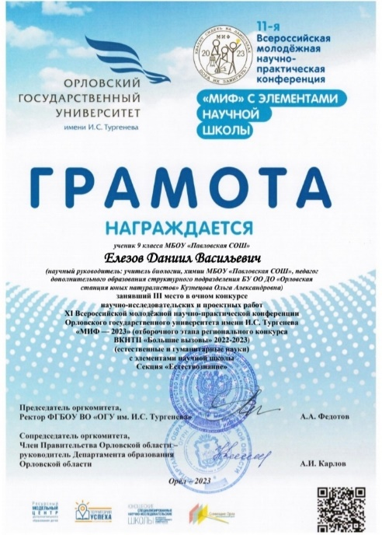
10 февраля 2023г
С 6 по 10 февраля в старшем и среднем звене обучающихся школы проходила Неделя естественных наук (педагоги Кузнецова Ольга Александровна и Дабдина Светлана Николаевна) с целью повышения интереса учащихся к дисциплинам естественнонаучного цикла через внеурочную деятельность и через проведение нестандартных уроков, тематических марафонов, олимпиад, демонстрацию занимательных химических и физических опытов.
Понедельник -9 - 10 классы - внеурочное мероприятие "Физика + Математика".
Вторник- викторина по биологии "Хвостатая викторина", 7 класс.
Среда - 5 класс " Математическая лотерея";
Четверг - видеоурок "Разноцветные опыты", 8 - 10 классы.
Пятница - "Турнир юных физиков", 7-8 классы.
Некоторые мероприятия проводились с использованием интерактивных технологий, так как в результате применения методов игрового обучения с использованием ИКТ активизируется мыслительная деятельность, легко запоминаются специальные сведения, усиливается мотивация к изучению предмета.
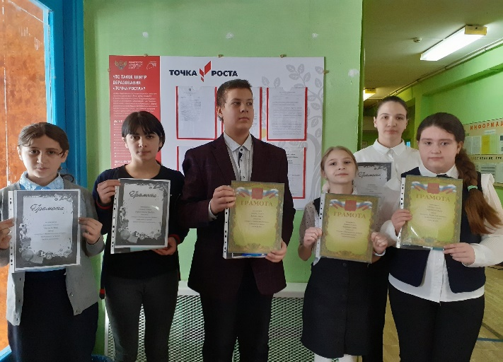
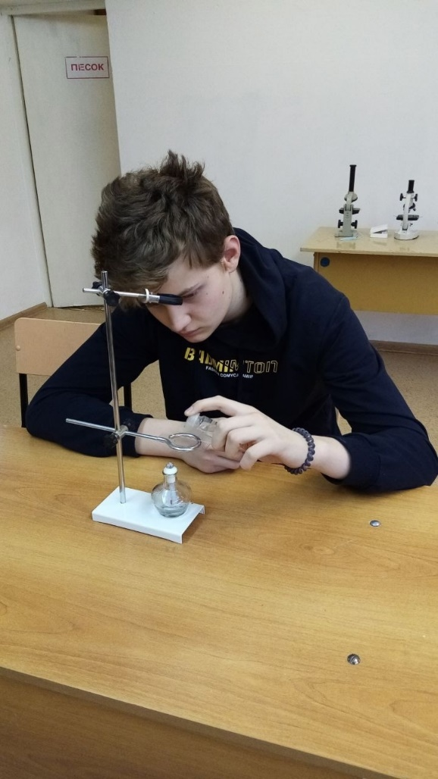

28 ноября 2022
Поздравляем команду школы, занявшую третье место в региональном этапе IV Всероссийского конкурса-фестиваля проектно-исследовательских работ «Открытие – 2022»
Цели конкурса: интеллектуальное и личностное развитие обучающихся средствами проектной и исследовательской деятельности, а также поощрение лучших инициатив.
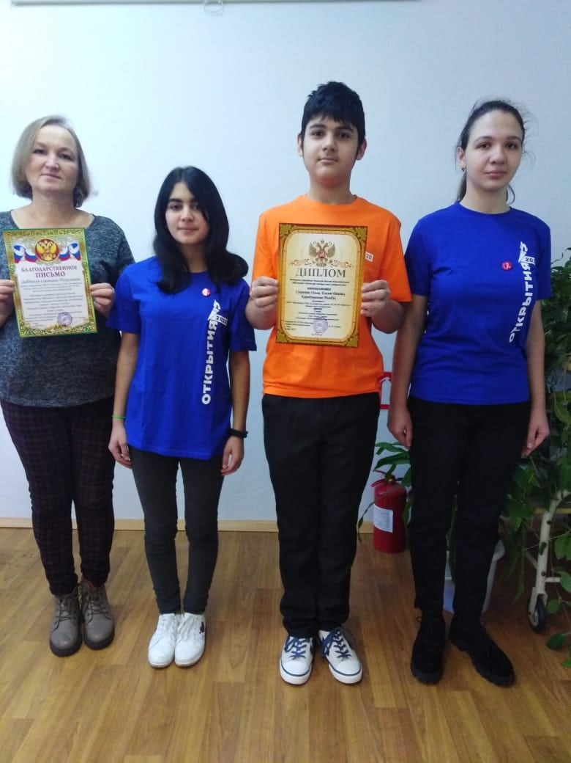

12 мая 2022 года на базе ФГБОУ ВО «Орловский государственный аграрный университет имени Н.В. Парахина» совместно БУ Орловской области ДО «Орловская станция юных натуралистов». Проводился конкурс « АгроСтарт»
Обучающийся школы Соколов Денис ( 11 класс) -стал победителем в номинации
«Сельскохозяйственное производство и инженерные технологии в агропромышленном комплексе» . Поздравляем команду учащихся: Шадрову Диану, Сухинину Ольгу и Елезова Даниила - призеров (3 место) в номинации «АгроСтартап: идеи, технологии и инновации». Выражаем благодарность педагогам дополнительного образования Дабдиной С.Н. и Кузнецовой О.А. за подготовку детей к конкурсу.
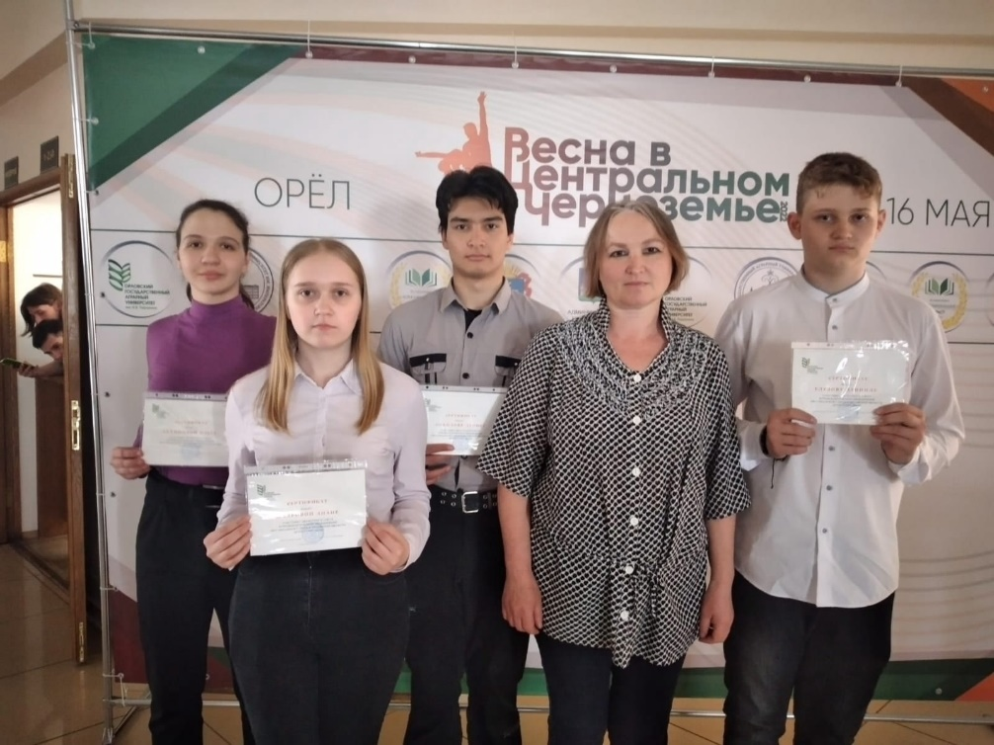

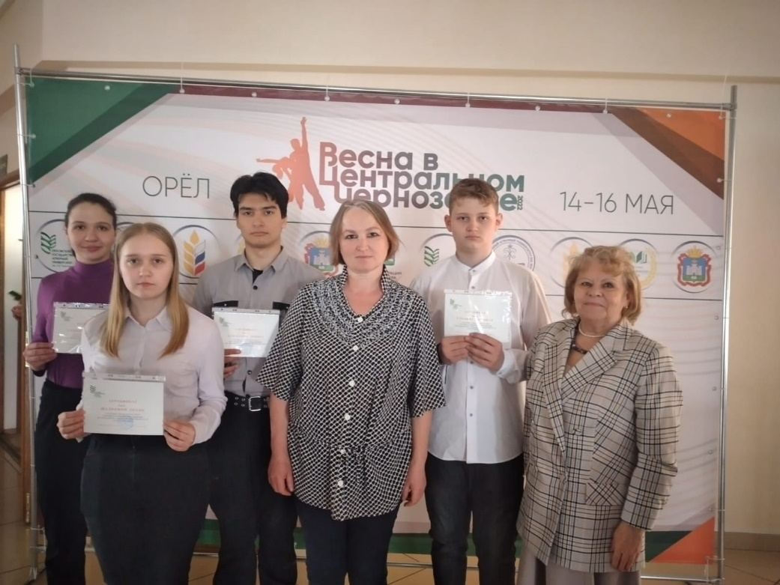

20 апреля 2022 г. обучающиеся 9, 11 классов нашей школы (кл.руководители Демидов В.В., Частов В.В. ) посетили форум «АГРО - образование 2022», который проходил в стенах ОГАУ имени Н. В. Парахина. Для школьников была организована экскурсия по факультетам Биотехнологии и ветеринарной медицины и Агробизнеса и экологии, посетили лаборатории. Ребята были не просто пассивными наблюдателями, но и активными участниками форума. Они в действии увидели работу агрокоптеров и агророботов, провели практические исследования по определению качества молока и молочных продуктов, заинтересовались работой по клонированию элитных сортов картофеля, участвовали в интеллектуальных играх и работе мастерской биотехнологий.
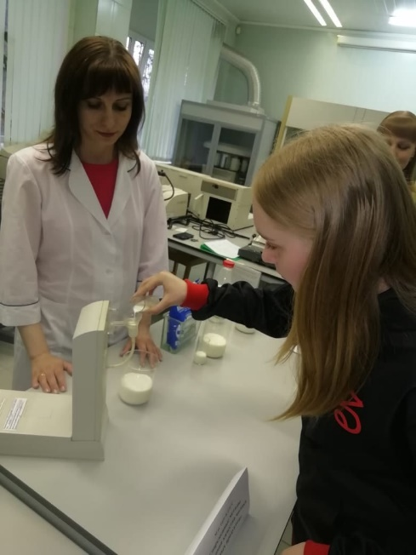
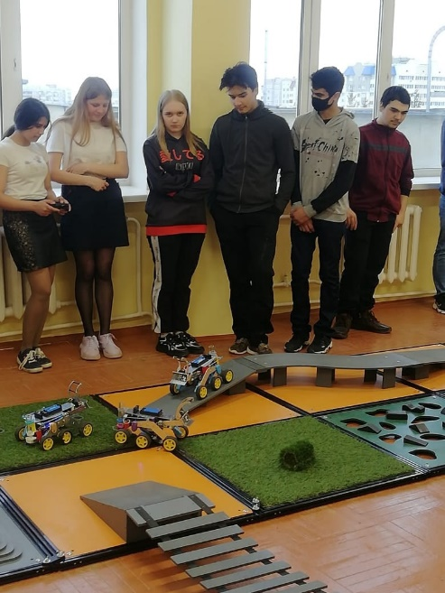

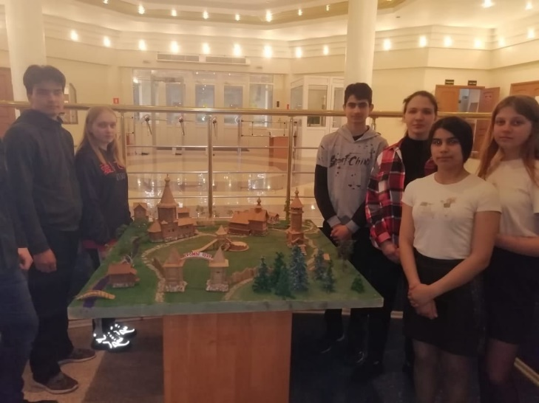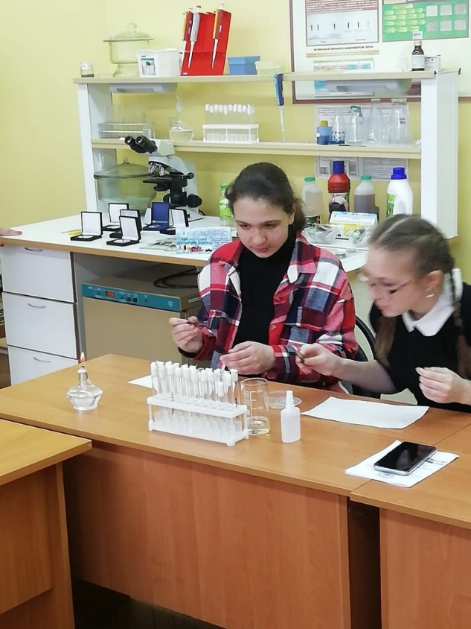

18 апреля 2022 год
Обучающиеся 7 класса Саидов Эмран, Пирожкова Дарья и Усачева Елизавета с большим удовольствием посещают кружок «LEGO-конструирование» центра образования «Точка роста»
Руководитель: педагог дополнительного образования –Дабдина С.Н.
Занятия по LEGO-конструированию - это отличный способ для подготовки детей к современной жизни, наполненной высокими технологиями и различной высокотехнологичной техникой. Ее знание открывает перед подрастающим поколением массу возможностей. В зависимости от фантазии конструктора робота можно собрать в виде человека, машины, животного, мультяшного героя и так далее.
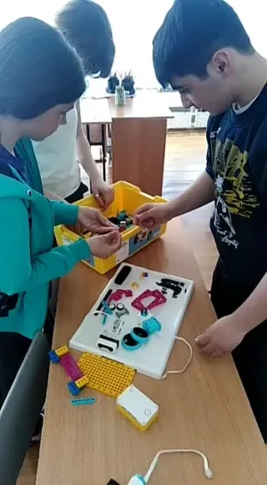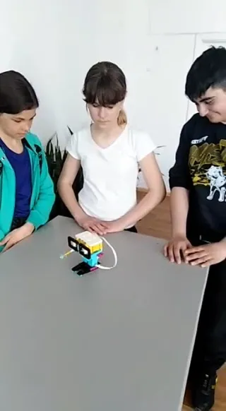

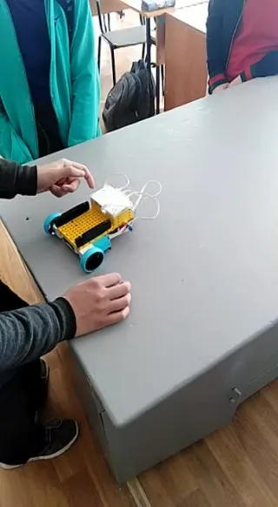
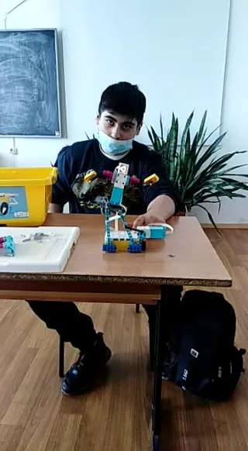

Январь 2022
Неделя естественных наук проходила с 24 по 28 января под названием "Парад естественных наук: Биология, Химия, География" ( педагог Кузнецова О.А.)
С целью развития познавательного интереса к биологии была проведена интерактивная игра для обучающихся 6 класса "Своя игра. Занимательная биология". Весёлые вопросы вызывали у ребят живой интерес и каждый смог оценить свои знания на практике, показать эрудицию и смекалку. Ученики 7 класса приняли участие в игре "Живая природа".
С большим интересом и активностью ребят прошла интеллектуальная игра для 3-5 классов «Угадай растение». Учащиеся узнали много нового и интересного, расширили свой кругозор.
Для учащихся 8 класса была проведена игра по географии «Юные путешественники». Она проходила в форме квеста. Все остались довольны. С этой же целью была организована игра «Полундра». Учащиеся 6 класса сразились в интеллектуальном марафоне. Много нового и интересного узнали ребята о животных и растениях тундры.
Для стимулирования учащихся 8- 11 классов к получению новых знаний был проведён необычный урок- «Занимательная химия». Ребята вспомнили, активизировали и закрепили имеющиеся у них знания. Было отрадно, что большинство ребят показали хорошие знания по данному предмету.
Все мероприятия были проведены с использованием ИКТ. Эти мероприятия сделали школьную жизнь детей более интересной и запоминающейся.

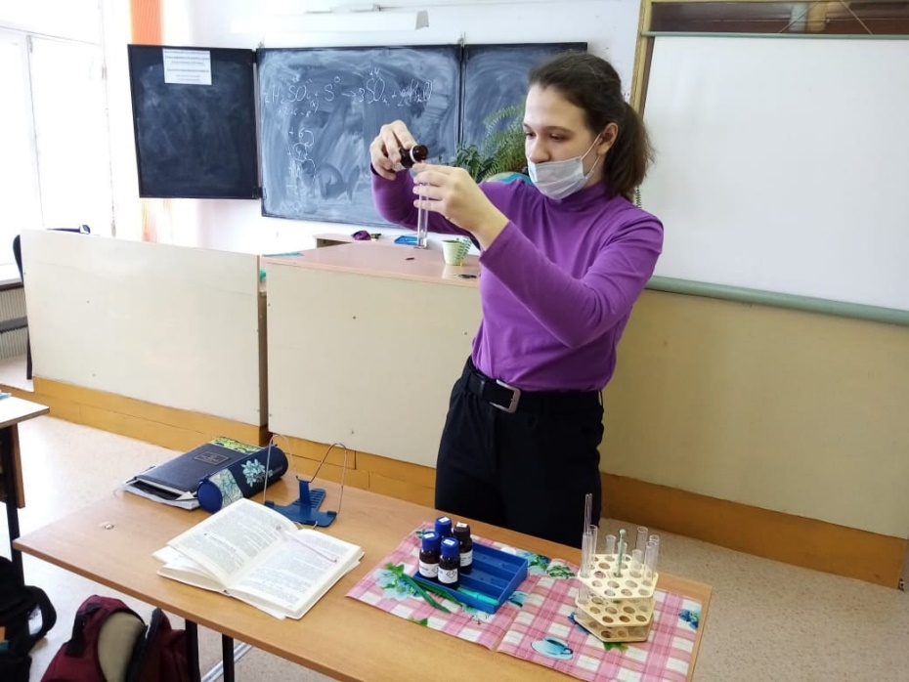

VIII РЕГИОНАЛЬНАЯ НАУЧНО-ПРАКТИЧЕСКАЯ КОНФЕРЕНЦИЯ «БИОЛОГИЧЕСКИЕ НАУКИ ГЛАЗАМИ ЮНЫХ ИССЛЕДОВАТЕЛЕЙ»
11 января на базе ФГБОУ ВО «Орловский государственный университет имени И.С. Тургенева» прошла VIII региональная научно-практическая конференция «Биологические науки глазами юных исследователей».
Конференция проходила в режиме он-лайн. В работе приняли участие 35 докладчиков, представлявших образовательные учреждения Орла и Орловской области. Среди участников конференции были команды из БОУ Образовательный центр «Созвездие Орла», БУ ОО ДО Дворец пионеров и школьников им. Ю.А. Гагарина, ДТ Кванториум, Биоквантум, лицеев г. Орел.
Обучающиеся нашей школы так же приняли участие в конференции. Они достойно представили не только свое образовательное учреждение, но и Залегощенский район. МБОУ "Павловская СОШ" является структурным подразделением БУ ОО ДО "Орловская станция юных натуралистов".
Работа секций конференции велась по нескольким направлениям.
В секции «Многообразие, охрана и рациональное использование животных» успешно приняла участие и заняла 1 место Карадуманова Памбух , 8 класс, с
работой "Разведение и содержание кур породы Джерсийский гигант в домашних условиях ", которую выполняла под руководством педагога дополнительного образования Дабдиной С.Н.
В секции "Использование, деградация и охрана почв и почвенного покрова" успешно выступила и заняла 2 место Сухинина Ольга, 9 класс, с работой "Условия обитания Владимирского дождевого червя «Старатель» и его культивирование на школьной микроферме" , которую выполняла под руководством педагога дополнительного образования Дабдиной С.Н.
В секции "Физиология, биохимия растений и биофизика" успешно принял участие и занял 3 место Зайцев Никита, 6 класс, с работой "Влияние биогумуса на развитие и урожай лука репчатого, выращенного рассадным способом " , которую выполнял под руководством педагога дополнительного образования Кузнецовой О.А.
А в секции "Биотехнология" 3 место заняла ученица 6 класса Окорочкова Дарья с работой "Влияние предпосевной обработки водным экстрактом биогумуса на скорость прорастания семян овощных культур", которую выполняла под руководством педагога дополнительного образования Кузнецовой О.А.
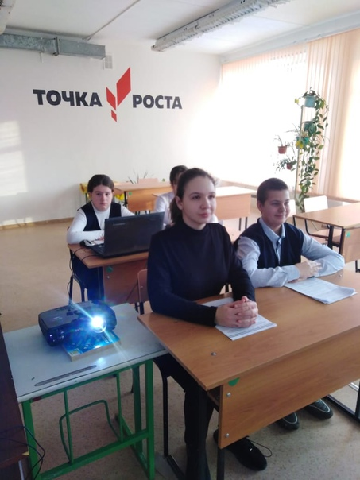
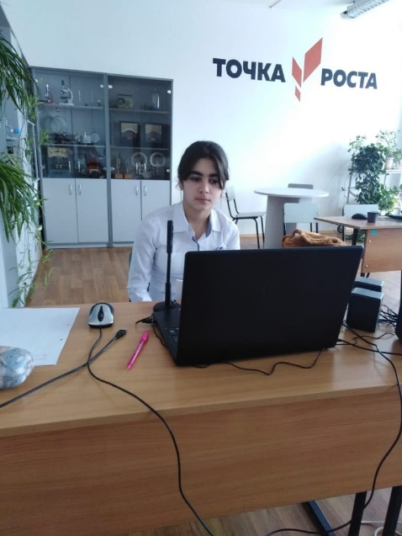
Все представленные работы, как отмечает жюри, выполнены на высоком уровне, докладчики чувствовали себя уверенно и достойно защищали представленные результаты своих исследований.

В рамках федерального проекта «Современная школа» национального проекта «Образование» на базе МБОУ «Павловская СОШ» 10 сентября 2021 года состоялось торжественное открытие Центра образования естественно-научной и технологической направленностей «Точка роста». Директор школы Семенов Н.П. поздравил всех присутствующих с замечательным событием, пожелал обучающимся достичь значимых результатов в сфере науки и творческих успехов всему коллективу школы. Николай Петрович отметил, что работа Центра образования естественно-научной и технологической направленностей «Точка роста» важна, так как основной ее целью является совершенствование условий для повышения качества образования, расширения возможностей обучающихся сельской школы в освоении учебных предметов — химия, биология, физика, программ дополнительного образования, внеурочной деятельности.
В Центре планируется реализация не только общеобразовательных программ по предметам «Физика», «Химия», «Биология» с обновленным содержанием и материально-технической базой, но и программ внеурочной деятельности, дополнительного образования, проектной и исследовательской деятельности. В работу «Точки роста» включены инициативные педагоги: Дабдина С.Н. и Кузнецова О.А., которые прошли дистанционное обучение и сумеют поддержать у детей интерес к учебе и научно-техническому творчеству. Центр состоит из двух кабинетов, помещения для проектной деятельности, зон отдыха и общения. Кабинеты оборудованы под школьную и внеклассную (проектную) деятельность. Благодаря такому центру обучающиеся нашей школы смогут всесторонне развиваться, открывая для себя новые возможности.
